δραστηριοτητα στο scratch διαλογοσ χιονανθρωπου ηλιου και αλλαγη σκηνικου

Όσον αφορά την άσκηση με το διάλογο του χιονανθρώπου με τον ήλιο πρέπει να συμβουλευτείτε να εξής τρια σενάρια:ένα για τον χιονάνθρωπο ένα για τον ήλιο και έναγια το σκηνικό που αλλάζει.

Για τον χιονάνθρωπο θα εφαρμόσετε το εξής σενάριο:

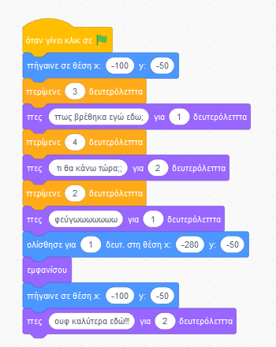

Για τον ήλιο:

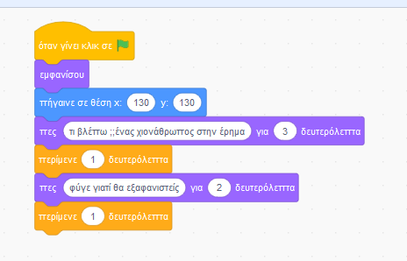

Για το σκηνικό:

